«С песенкой по лесенке или как научить ребенка петь»

Малыши - музыкальный народ!
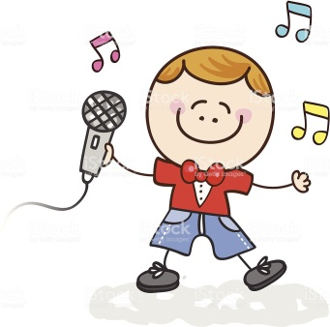
Они имеют музыкальные способности, о которых мы даже не подозреваем, и прямо таки обожают петь. Душа ребенка чувствительна к песенной интонации, и нередко, дети начинают петь, но выражению П. Тюленева, «раньше, чем ходить». Сначала они поют так, как слышат. Здесь в полной мере проявляются их способность к подражанию. Постепенно в пении всё больше проявляется индивидуальность малыша. Иногда дети (такую игру надо всячески поощрять) разыгрывают целые спектакли, держа в руках микрофон либо предмет, изображающий микрофон, и распевая песни, которые им нравятся.
Прекрасно, когда пение занимает важное место в жизни ребенка. Совершенствуется голосовой аппарат, артикуляция. Развиваются чувства, вкус, память (как музыкальная, так и обычная). Ведь песня - это не только музыка, но еще и стихи. Кроме того, раннее пение - это путь к развитию музыкальности. Именно «ручеек» хорошей песни рано или поздно приведет вашего малыша к хорошей музыке - как серьёзной, так и лёгкой.
Вот несколько рекомендаций по приобщению детей к пению.
- Петь громко - не значит петь хорошо.
Тут несколько слов об особенностях голосового аппарата ребенка. Это инструмент нежный и хрупкий. Воздух превращается в звук, проходя через связки гортани. Связки прикрепляются к краям гортани мышцами, и их формирование происходит с раннего детства до 12 лет. Таким образом, до 12 лет дети поют за счет тонких и слабых голосовых связок, которые легко перенапрячь, или, как выражаются музыканты, «сорвать». Поэтому маленьким детям нельзя петь громко, особенно на улице в холодную или сырую погоду. Есть примеры, когда, «сорвав» голос в раннем детстве, мы уже не можем петь всю жизнь. Решающее значение здесь, как, впрочем, н в любом воспитательном действий, имеет пример родителей.
- При совместном пении не заглушайте голос ребенка.
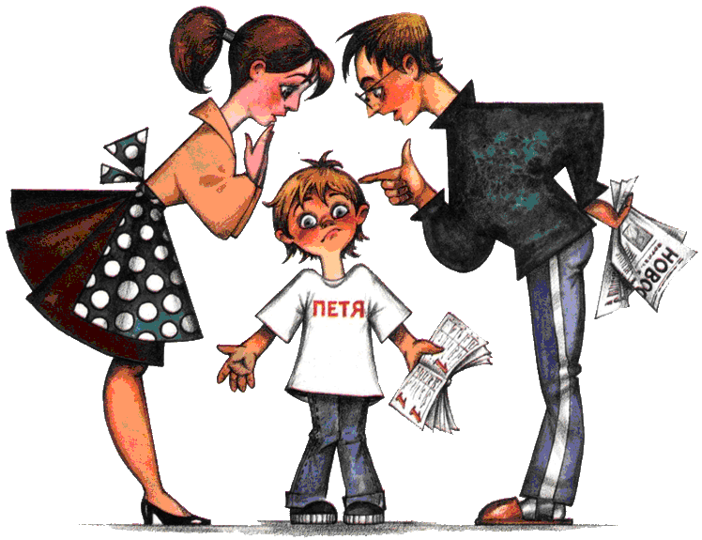
Очень хорошо, когда в семье входит в традицию совместное пение. О значении такого пения для приобщения к музыке писал С.В. Образцов в своих воспоминаниях: «Вечерами мы собирались вместе и пели. Песен мы знали очень много. Это были самые приятные минуты детства. Песня и привела меня в мир музыки».
В интересах ребенка пойте детские песенки, известные ему. Старайтесь при этом не заглушать голос малыша. Напротив, пусть в этих песнях малыш солирует, а вы ему тихонько подпевайте.
- Не высмеивайте и не ругайте ребенка, если он поет фальшиво.
Это очень важно, поскольку маленький ребенок не уверен в своих силах, и неодобрение взрослых может надолго лишить его желания петь. Это, конечно, не значит, что нельзя поправить пение ребенка или сделать ему замечание. Следите, чтобы при пении голос малыша совпадал с вашим голосом или со звучанием музыкального инструмента, на котором вы играете мелодию песни.
- Используйте куклы и рисунки.
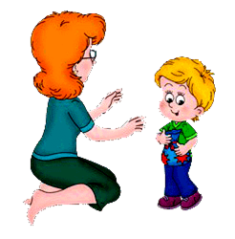
Малыши мыслят конкретными, реальными образами. Поэтому научить их петь выразительно могут помочь доступные примеры из жизни. Скажем, вы хотите выучить с ребенком песню «Зайка», где запев поётся медленно, а припев - быстро. Возьмите куклу - зайку и сопровождайте исполнение песни его движениями. Во время запева кукла двигается также медленно, как и музыка, или, скажем, катится на коньках, а во время припева - прыгает. Можно использовать при разучивании песни и иллюстрации. Например, когда вы разучиваете новогоднюю песенку - перед ребенком лежит рисунок Деда Мороза, Снегурочки или просто зимний пейзаж, песенку о лете - летний пейзаж.
Песенки о конях, петушке или лисе - изображения этих животных. Иллюстрации помогают маленьким певцам сосредоточить внимание, войти в образ песни.

Приобщению детей к пению также помогают игры.
В игру «Кто первый запоёт?» хорошо играть вдвоём с братом, сестрой или другим ребенком, пришедшим к вам в гости. Взрослый начинает тихо играть (или напевать без слов) мелодию известной детям песни. Кто первый узнает песню, получает очко. Игра может идти до 3-5 или более очков.
Можно играть в эту игру, если у ребенка нет компании. Но тогда, как в телепрограмме «Угадай мелодию», он должен угадать песню по первым пяти, шести или более нотам.
Другой вариант угадывания песни - по ритму. Вы прохлопываете ритм хорошо известной ребенку песни. Потом просите его сделать для вас тоже самое. Такие игры развивают чувство ритма.
Учиться петь и танцевать.
Движения под музыку не только полезны для здоровья и помогают научиться координировать движения, но и развивают у них музыкальность, чувство ритма, да и просто доставляют радость. И.М. Сеченов писал о прямой связи, в которой находятся слуховые и мышечные ощущения. Не надо обладать специальными знаниями, чтобы помочь крохе овладеть простейшими танцевальными движениями. Особенно это нужно детям, не посещающим детский сад.
Научите малыша покружиться под музыку, ритмично пристукнуть каблуком в такт, похлопать в ладоши и другим движениям. Часто маленькие дети танцуют, не слушая музыку. Обратите на это их внимание. Объясните также, что под музыку марша шагают бодро, делают четкие, уверенные движения. Под плавную музыку выполняются медленные, спокойные движения. Включайте музыку разного характера, и пусть малыши сами или вместе с вами под неё самостоятельно танцуют, придумывая те или иные движения. Вы увидите, насколько велики способности крохи к двигательной импровизации. Такое направление, кстати, активно используется в так называемых Вальдорфских детских садах, использующих систему воспитания немецкого педагога Рудольфа Штайнера. Очень хорошо, когда танцам малыша учит его старший брат или сестра. Не надо забывать один из важных принципов педагогики Марии Монтессори: «Дети обучают других детей лучше, чем взрослые». Неплохо при возможности пригласить друзей вашего ребенка и устроить групповые танцы. В этом случае взрослый или ребенок, умеющий танцевать, встаёт в центр круга, а все выполняют движения за ним.
Несомненно, что танцы, как и пение, внесут в жизнь малышей, а впрочем, и в вашу тоже, улыбку, хорошее настроение. Кроме того, наблюдая, как дети поют и танцуют, вы узнаете о них много нового, чего не знали раньше.

